INSTRUCTIVO ACCESO A LA PLATAFORMA
GOOGLE CLASSROOM

¿Eres nuevo en Google Classroom?

Accede a https://classroom.google.com y con tu cuenta de correo electrónico de Google y el código ry2fcr5 únete a la clase. Si ya tienes cuenta con Google (Gmail) puedes saltar al paso 4.
Paso 1
Accede a tu cuenta Google (Gmail), si no la tienes no te preocupes, así puedes crear una.
Vas a www.gmail.com y haces clic en USAR OTRA CUENTA

Paso 2
Ahora creas la cuenta…

Paso 3
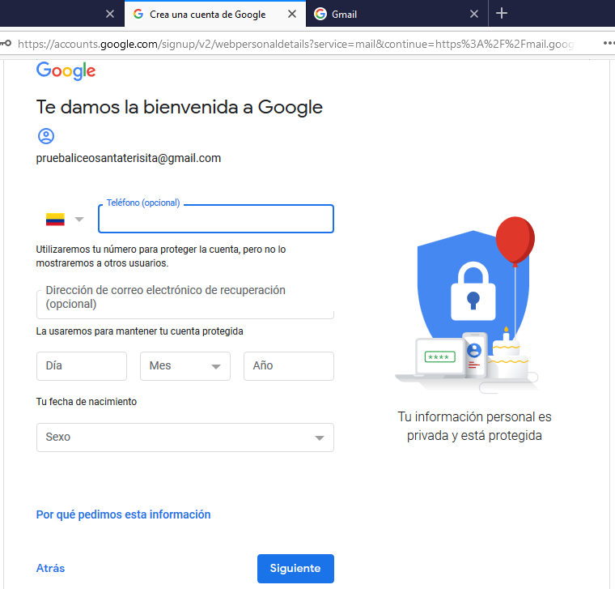
Completas los datos…

Listo!
Luego de crear tu cuenta Google ya estás listo para acceder a Google classroom.
Paso 4
En tu buscador Google sólo tienes que digitar Classroom Google y listo.
Clic en la primera opción.

Paso 5
Te va a aparecer ésta ventana, ahora, clic en continuar. Recuerda tener abierta la sesión de correo electrónico para poder acceder a la clase.

Paso 6
Ahora te va a aparecer ésta otra ventana; no te asustes, solo debes hacer clic en el signo +
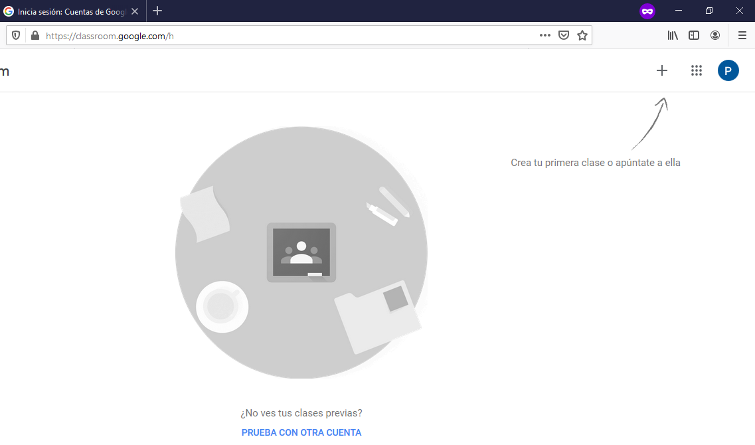

Paso 7
Ahora debes hacer clic en Apuntarse a una clase o Unirse a una clase
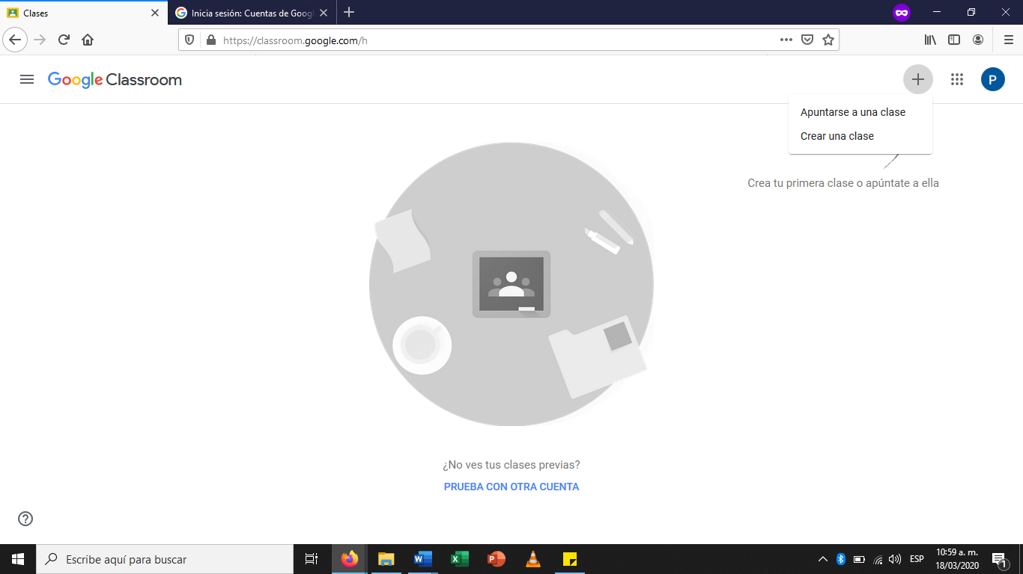

Paso 8
Ahora es momento de ingresar el código de la clase, puedes COPIARLO Y PEGARLO para no complicarte la vida. Son siete (7) caracteres entre letras y números. Luego, das clic en UNIRSE

Paso 9
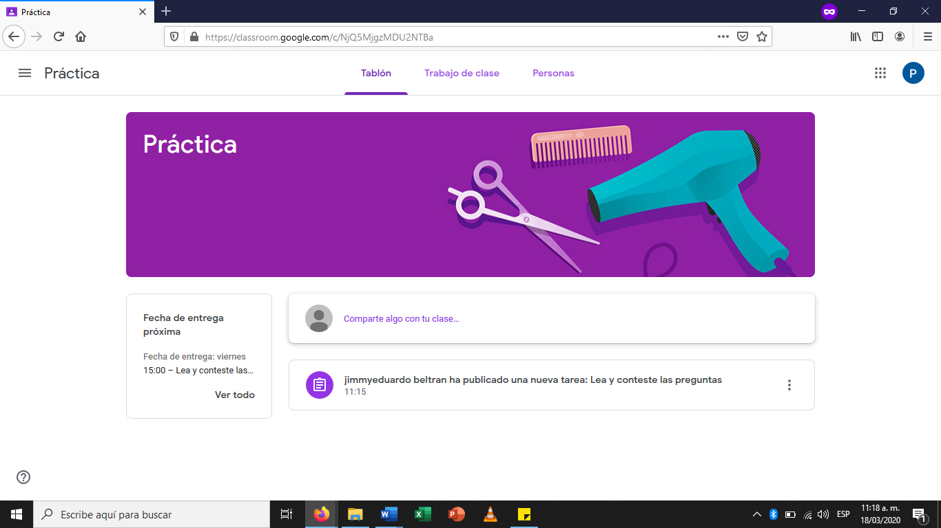
Listo ! ya estás unido a tu clase. Esto es lo que encontrarás. Aquí verás las actividades programadas por tus profes.

Paso 10
Ahora solo debes hacer clic en la actividad programada por tu profe para abrirla y listo, a trabajar…

Paso 11
Al hacer clic en la actividad asignada por tu profe, encontrarás la actividad mucho más detallada y con los parámetros de evaluación. No olvides que al terminar debes hacer clic en MARCAR COMO TAREA, así tu profe la va a recibir más rápido
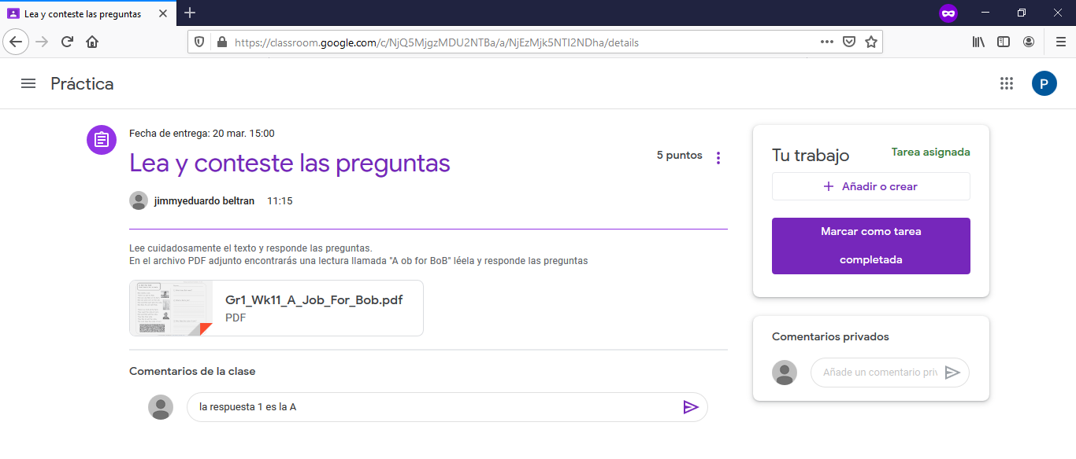

¿Está muy fácil la actividad? Déjale tus comentarios a tu profe en la caja COMENTARIOS DE CLASE. Cuando hayas terminado no olvides hacer clic en COMPLETADA. Y en la siguiente ventana de nuevo clic en Completada.

Paso 13
Si hiciste clic sin querer en COMPLETADA o crees que debes corregir algo, note preocupes, solo debes hacer clic en ANULAR ENTREGA y listo.

Paso 14
Necesitas adjuntar uno o varios archivos, solo debes hacer clic en AÑADIR O CREAR

Paso 15
¿Te pidieron fotos o videos en la tarea? Sencillo, selecciona el tipo de archivo que necesitas adjuntar y añádelo a tu tarea.

Paso 16
Si tienes dudas, escríbele a tu profe desde la casilla de COMENTARIOS PRIVADOS. El con gusto te responderá.

Paso 16
¿Quieres agregar algo más?En la página principal, solo debes hacer clic en COMPARTE ALGO CON TU CLASE

Paso 17
Allí podrás incluir, comentarios o agregar diferentes tipos de archivo solo haciendo clic en añadir
Cuando tu archivo esté listo, solo debes hacer clic en PUBLICAR. Ya casi terminamos…

Paso 18
¿Quieres saber tu nota?, sencillo, vas a la página principal y haces clic sobre la tarea que ya hiciste, una ves tu profe la haya calificado te aparecerá tu nota.
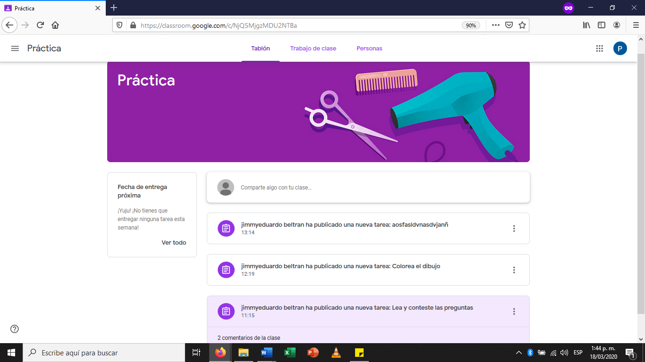

Paso 19
Así se ve tu nota… Si tienes alguna duda de tu nota, recuerda que le puedes enviar un mensaje privado a tu profe.

Listo! Terminamos. Recuerda, si tienes alguna duda, solo contáctate con el
profe, el con gusto te ayudará.

